***SRDEČNĚ VÁS ZVEME***

***Na představení s humorem a písničkami Ivana Mládka***

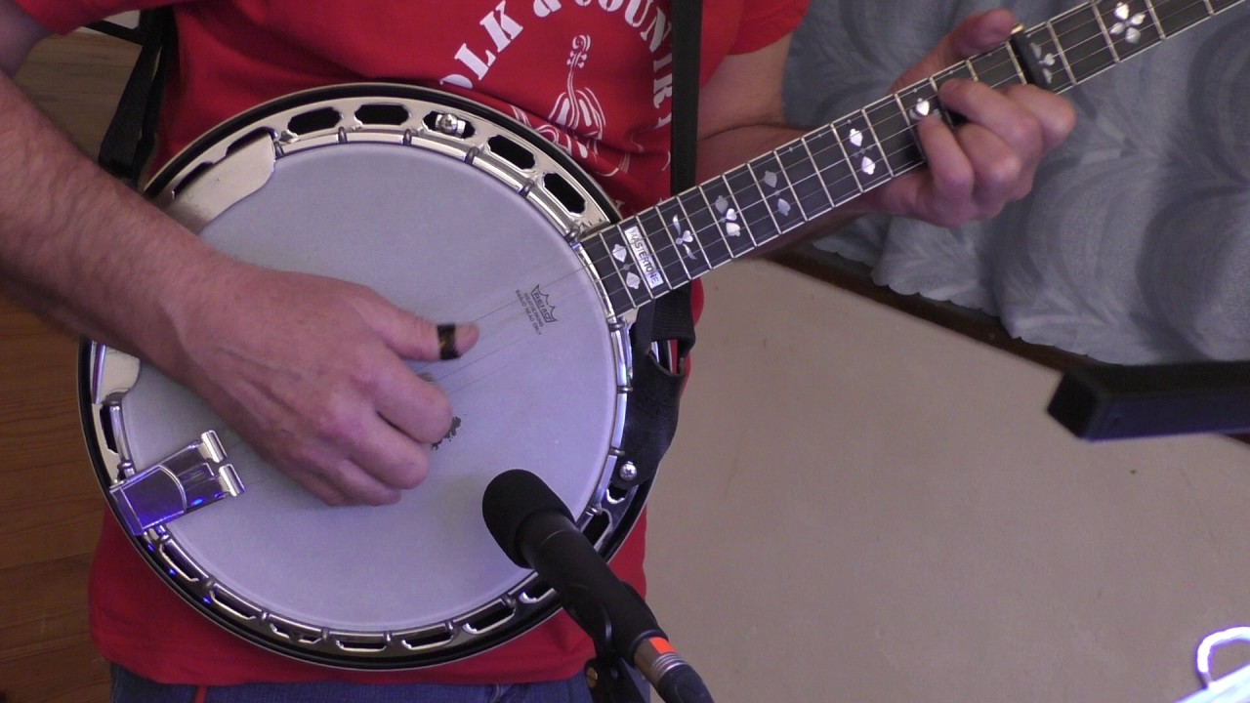

***Hrají skupina Myšáci z Jilemnice***

***Datum konání: 11.02.2023 (sobota)***

***Čas: 14.00-16.00 hod.***

***Místo konání: Kino-Dům pod kaštanem***

***Vstupné dobrovolné***